V SENIORIADA - IMPREZY TOWARZYSZĄCE
Ośrodek Wypoczynkowy „Ela”, Centrum Zdrowia i Urody w Uzdrowisku S.A. oraz Sanatorium „Cegielski”, umożliwią uczestnikom Senioriady skorzystanie z zabiegów leczniczych w promocyjnych cenach. Grupy zakwaterowane w OW „Ela” i „Cegielski” będą mogły skorzystać z zabiegów w swoich obiektach bezpłatnie.
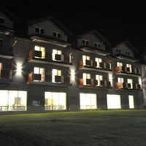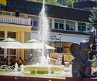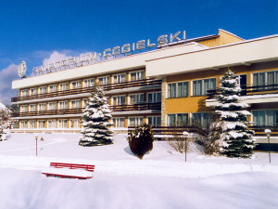

Spacer do schroniska na Polanie Przysop (852 m n.p.m.) pozwoli na uzyskanie pamiątkowego stempla „Zdobywca Maciejowej”. Pieczęć będzie dostępna do 30 kwietnia br.
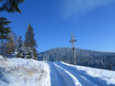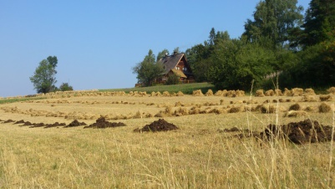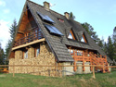

Wieczór Integracyjny odbędzie się w rabczańskich restauracjach „Victoria”, Kawiarnia Zdrojowa, Hulaj Dusza.
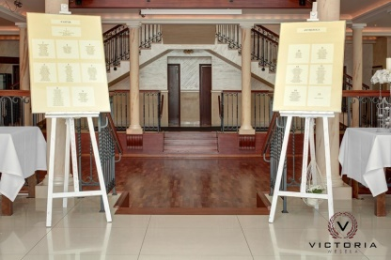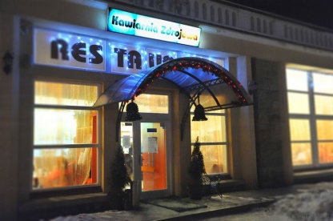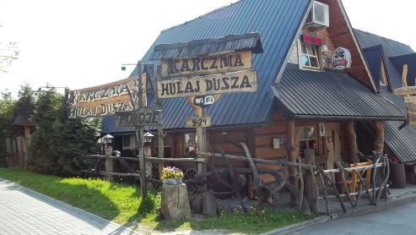

Największą atrakcją V Senioriady (26-27 lutego 2018) będą loty balonem „REPUBLIKA ROLESKI”. Piloci Grupy Lotniczej Roleski kilkukrotnie ustanawiali rekordy Polski, są wpisani do Księgi Rekordów Guinnessa za wykonanie eksperymentalnego lotu balonem pod powierzchnią ziemi. Reprezentują Polskę na mistrzostwach świata i w Pucharze Gordona Bennetta.
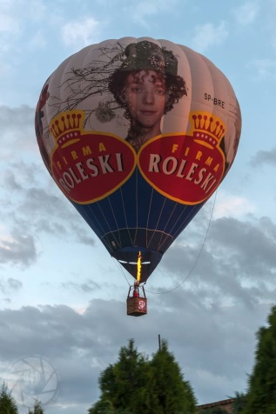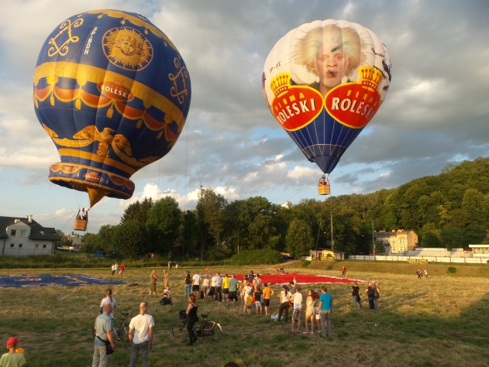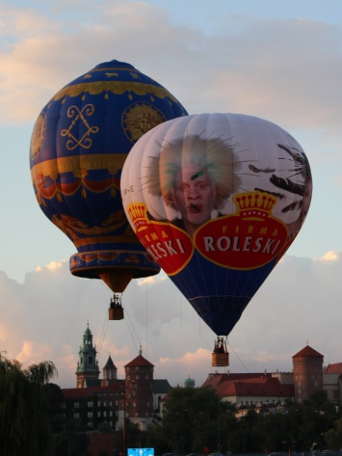

Marek Szarawarski
Przewodniczący
Komitetu Organizacyjnego Senioriady

